Ime i prezime:
Razred:
Datum

ISTRAŽUJEMO SASTAV I SVOJSTVA ZRAKA
Koja su svojstva zraka II
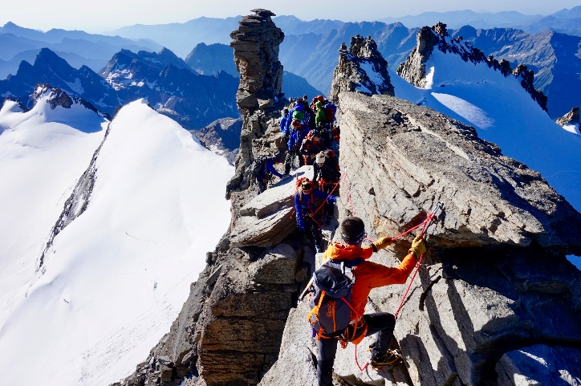
Motivacijski sadržaj
Alpinisti koji se penju na visoke planinske vrhove u opremi moraju nositi boce s kisikom. Zašto?
__________________________________________________________________________________________________________________________________________________________

Izvor sadržaja - udžbenik
Pročitaj tekst u udžbeniku na 55. stranici Koja su svojstva zraka. Odgovori na pitanja.
- Objasni što je tlak zraka?
____________________________________________________________________________________________________________________________
- Čime mjerimo tlak zraka?
______________________________________________________________
- Što je vjetar i kako nastaje?
____________________________________________________________________________________________________________________________
- Prouči graf na slici 4.3. Objasni što se događa s tlakom, gustoćom i temperaturom zraka ako se spuštamo niz planinu?
____________________________________________________________________________________________________________________________

- Istraži kakav je tlak zraka u području lijepog i sunčanog vremena, a kakav u području ružnog i kišnog?
____________________________________________________________________________________________________________________________
- Istraži tko su meteoropati.
____________________________________________________________________________________________________________________________
Izvor sadržaja – radna bilježnica
Riješi 8. zadatak u radnoj bilježnici na 50. stranici.
Izvor sadržaja – dodatni digitalni sadržaji
ISTRAŽI mijenja li se tlak zraka s porastom nadmorske visine.
Provedi istraživanje „Pritišće li nas zrak uvijek jednako?”. Upute se nalaze u ISTRAŽI.

IZLAZNA KARTICA
Napiši sažetak današnje teme (najviše 25 riječi).
_________________________________________________________________________________________________________________________________________________________________________________________________________
___________________________________________________________________

